ERGO
Max Mustervermittler Subdirektion
Sehr geehrte Damen und Herren,
liebe/r {{ANREDE_NACHNAME}},

Ich habe eine gute Nachricht für Sie: Ihre Auslandskrankenversicherung schützt Sie auch im Winterurlaub – doch aufgepasst:
⚠️ In einigen beliebten Reiseländern ist im Rahmen der Visa- oder Einreisebestimmungen eine Bestätigung über bestehenden Krankenversicherungsschutz erforderlich. Diese Bestätigung kann ich Ihnen bei Bedarf gerne in englischer Sprache ausstellen.

Und was, wenn beim Skifahren eine Bergung mit dem Hubschrauber nötig wird? Schnell entstehen Kosten von mehreren Tausend Euro.

👉 Deshalb mein Tipp: Lassen Sie uns jetzt kurz prüfen, ob Ihr Schutz komplett passt. Bereits ein kurzes Gespräch reicht aus, um gemeinsam herauszufinden, ob alles geregelt ist – ganz unkompliziert, damit Sie entspannt reisen können.

🎁 Bonus-Tipp: Was passiert, wenn Sie Ihren Urlaub gar nicht antreten können?
Hier schützt Sie eine Reiserücktrittsversicherung – möchten Sie mehr erfahren? Informieren Sie sich schnell und kostenlos.

Mit freundlichen Grüßen
Max Mustervermittler

Subdirektion ERGO Beratung und Vertrieb AG
Karl-Martell-Straße 60
Tel: 0911 148 2252
max.mustervermittler@ergo.de
Termin buchen | | | Kundenportal | | | Schaden melden | | | E-Mail an Agentur | | | Instagram

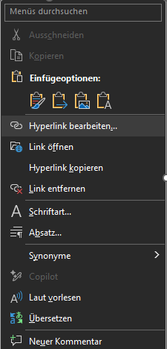
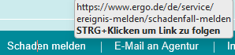
Mit Rechtsklick lassen sich die Hyperlinks bearbeiten – Bitte vor dem Kopieren korrigieren

